МІНІСТЕРСТВО ОСВІТИ І НАУКИ

НАЦІОНАЛЬНИЙ УНІВЕРСИТЕТ «ЛЬВІВСЬКА ПОЛІТЕХНІКА»

Інститут комп'ютерних наук та інформаційних технологій

Кафедра систем штучного інтелекту



Лабораторна робота №1

з курсу “Дискретна математика ”

Виконав:  
ст. гр.  КН-110

Денека Олег

Викладач:

Мельникова Н.І.

Львів – 2018

**Тема:**

”Моделювання основних логічних операцій”

**Мета роботи:**

Ознайомитись на практиці із основними поняттями математичної логіки, навчитись будувати складні висловлювання за допомогою логічних операцій та знаходити їхні істинностні значення таблицями істинності, використовувати закони алгебри логіки, освоїти методи доведень.

**Теоретичні відомості:**

**1.1. Основні поняття математичної логіки. Логічні операції**

**Просте висловлювання (атомарна формула, атом)** – це розповідне

речення, про яке можна сказати, що воно *істинне* (T або 1) або *хибне* (F

або 0), але не те й інше водночас.

**Складне висловлювання** – це висловлювання, побудоване з простих

за допомогою *логічних операцій* (*логічних зв’язок*). Найчастіше вживаними

операціями є 6: **заперечення** (читають «**не»,** позначають ➢ , –)**, кон’юнкція**

(читають **«і»,** позначають  )**, диз’юнкція** (читають «**або»,** позначають  )**,**

**імплікація** (читають «**якщо ..., то»,** позначають ), **альтернативне «або»**

(читають «**додавання за модулем 2»,** позначають  )**, еквівалентність**

(читають «**тоді і лише тоді**», позначають  ).

**Тавтологія –** формула, що виконується у всіх інтерпретаціях

(тотожно істинна формула). **Протиріччя** – формула, що не виконується у

жодній інтерпретації (тотожно хибна формула). Формулу називають

**нейтральною**, якщо вона не є ні тавтологією, ні протиріччям (для неї існує

принаймні один набір пропозиційних змінних, на якому вона приймає

значення Т, і принаймні один набір, на якому вона приймає значення F).

**Виконана формула** – це формула, що не є протиріччям (інакше кажучи,

вона принаймні на одному наборі пропозиційних змінних набуває

значення Т).

**Варіант № 8**

**Завдання 1:**

1. Формалізувати речення:

Людину не підкуплять лестощі, якщо розум у людини є.

Нехай:

Людину підкуплять лестощі – p

Розум у людини є – q

Тоді формалізоване речення буде мати вигляд:

q⌐p

2. Побудувати таблицю істинності для висловлювань:



|  |  |  |  |  |  |  |  |  |  |  |
| --- | --- | --- | --- | --- | --- | --- | --- | --- | --- | --- |
| x | y | z | yvz | xv(yvz) | ⌐x | ⌐y | ⌐z | (⌐y)v(⌐z) | (⌐x)v((⌐y)v(⌐z)) | (xv(yvz))→((⌐x)v((⌐y)v(⌐z))) |
| 0 | 0 | 0 | 0 | 0 | 1 | 1 | 1 | 1 | 1 | 1 |
| 0 | 0 | 1 | 1 | 1 | 1 | 1 | 0 | 1 | 1 | 1 |
| 0 | 1 | 0 | 1 | 1 | 1 | 0 | 1 | 1 | 1 | 1 |
| 0 | 1 | 1 | 1 | 1 | 1 | 0 | 0 | 0 | 1 | 1 |
| 1 | 0 | 0 | 0 | 1 | 0 | 1 | 1 | 1 | 1 | 1 |
| 1 | 0 | 1 | 1 | 1 | 0 | 1 | 0 | 1 | 1 | 1 |
| 1 | 1 | 0 | 1 | 1 | 0 | 0 | 1 | 1 | 1 | 1 |
| 1 | 1 | 1 | 1 | 1 | 0 | 0 | 0 | 0 | 0 | 0 |

3. Побудовою таблиць істинності вияснити чи висловлювання є

тавтологіями або суперечностями:



|  |  |  |  |  |  |  |  |  |  |
| --- | --- | --- | --- | --- | --- | --- | --- | --- | --- |
| p | q | r | p = q | q = r | (p = q)v(q = r) | ⌐((p = q)v(q = r)) | pvr | ⌐(pvr) | (⌐((p = q)v(q = r)))^(⌐(pvr)) |
| 0 | 0 | 0 | 1 | 1 | 1 | 0 | 0 | 1 | 0 |
| 0 | 0 | 1 | 1 | 0 | 1 | 0 | 1 | 0 | 0 |
| 0 | 1 | 0 | 0 | 0 | 0 | 1 | 0 | 1 | 1 |
| 0 | 1 | 1 | 0 | 1 | 1 | 0 | 1 | 0 | 0 |
| 1 | 0 | 0 | 0 | 1 | 1 | 0 | 1 | 0 | 0 |
| 1 | 0 | 1 | 0 | 0 | 0 | 1 | 1 | 0 | 0 |
| 1 | 1 | 0 | 1 | 0 | 1 | 0 | 1 | 0 | 0 |
| 1 | 1 | 1 | 1 | 1 | 1 | 0 | 1 | 0 | 0 |

Висловлювання не є ні тавтологією, ні суперечністю.

4. За означенням без побудови таблиць істинності та виконання еквівалентних перетворень перевірити, чи є тавтологіями висловлювання:



Висловлювання не є тавтологією, якщо хоча б у одному з випадків воно буде хибним. Для цього 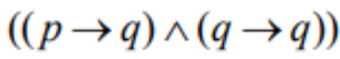 має дорівнювати 1, а p – 0. Тому підставивши отримані значення, отримаємо ((0→q)^(q→q)). Тому при будь-якому значенні q ми дістанемо 0. Отже, висловлювання є тавтологією.

5. Довести, чи формули еквівалентні:



|  |  |  |  |  |  |  |
| --- | --- | --- | --- | --- | --- | --- |
| p | q | r | p→r | q^(p→r) | q^r | p→(q^r) |
| 0 | 0 | 0 | 1 | 0 | 0 | 1 |
| 0 | 0 | 1 | 1 | 0 | 0 | 1 |
| 0 | 1 | 0 | 1 | 1 | 0 | 1 |
| 0 | 1 | 1 | 1 | 1 | 1 | 1 |
| 1 | 0 | 0 | 0 | 0 | 0 | 0 |
| 1 | 0 | 1 | 1 | 0 | 0 | 0 |
| 1 | 1 | 0 | 0 | 0 | 0 | 0 |
| 1 | 1 | 1 | 1 | 1 | 1 | 1 |

Формули не еквівалентні.

**Завдання 2**

Програма



1(5-11:Оголошення змінних та присвоєння їм значень;

2)12-43:Вивід результату в залежності від значень змінних;

3)44-47:Вивід про неправильне введення значень.

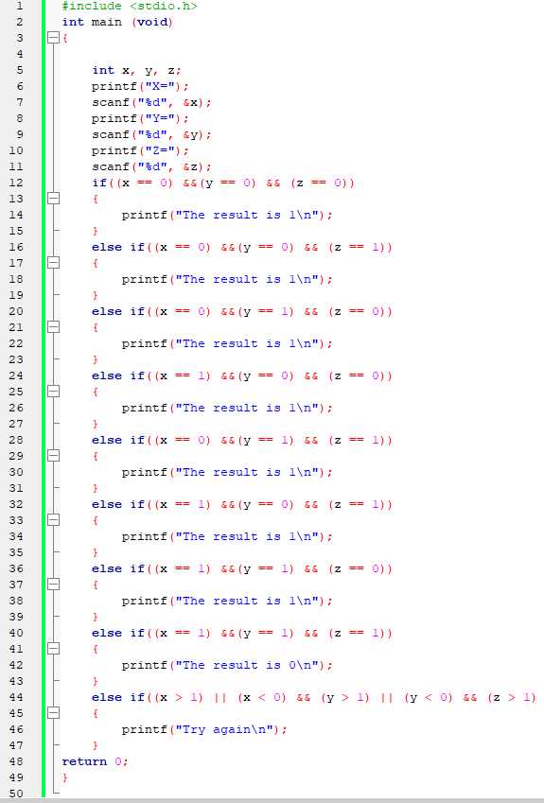

**Результати:**

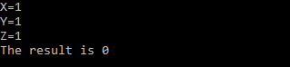 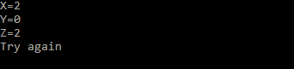

**Висновки:**

Я навчився будувати складні висловлювання за допомогою логічних операцій та знаходити їхні значення при різних інтерпретаціях атомів.